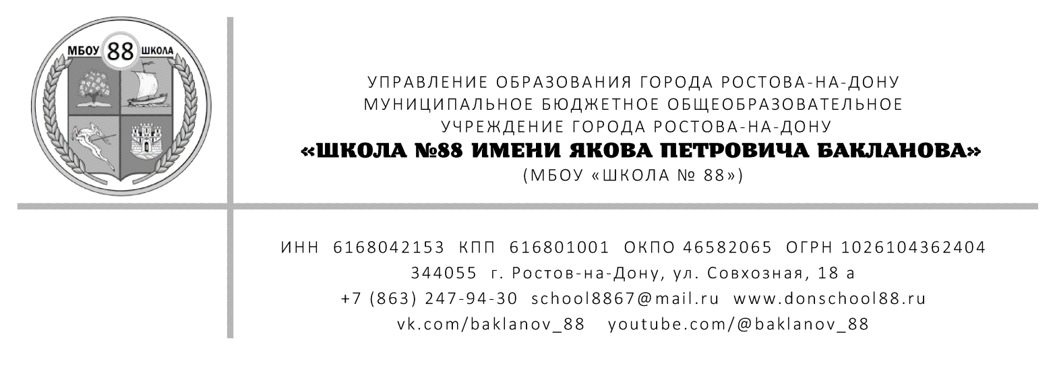

 | П Р И К А З
«29» августа 2025 г. |  | №306
 | Ростов-на-Дону
«Об утверждении перечня должностей,
замещение которых связано
с коррупционными рисками
в МБОУ «Школа №88»
В целях реализации статьи 13.3 Федерального закона от 25 декабря 2008 года № 273-ФЗ "О противодействии коррупции", руководствуясь нормами, установленными разделом III Указа Президента РФ от 18.05.2009 № 557 "Об утверждении перечня должностей федеральной государственной службы, при замещении которых федеральные государственные служащие обязаны представлять сведения о своих доходах, об имуществе и обязательствах имущественного характера, а также сведения о доходах, об имуществе и обязательствах имущественного характера своих супруги (супруга) и несовершеннолетних детей" (с изменениями и дополнениями), для осуществления контроля исполнения коррупционно-опасных функций МБОУ «Школа №88»

ПРИКАЗЫВАЮ:

- Утвердить перечень должностей в МБОУ «Школа № 88», замещение которых связано с коррупционными рисками (Приложение 1).
- Утвердить карту коррупционных рисков и комплекс мер по устранению или минимизации коррупционных рисков МБОУ «Школа № 88» (Приложение 2).
- Ответственному за ведение школьного сайта Желтобрюховой Н.В. разместить данный приказ на официальном сайте МБОУ «Школа № 88» в разделе «Антикоррупция» в срок до 09.09.2024 года.
- Контроль исполнения настоящего приказа оставляю за собой.

Директор | Гусаков В.Н.
С приказом ознакомлены:
Заместитель директора по УВР | Желтобрюхова Н.В.
29.08.2025 г.

Приложение 1
к Приказу №306 от 29.08.2025 г.

Перечень должностей в МБОУ «Школа №88»
замещение которых связано с коррупционными рисками

- Директор
- Главный бухгалтер
- И.о. заместителя директора по административно-хозяйственной работе
- Заместитель директора по учебно-воспитательной работе
- Педагогические работники

